Pan Pan Go! fomentará la comida mediterránea y saludable en los terceros tiempos de la agrupación deportiva Oña – Sanchinarro

PanPanGo!, la plataforma de reparto de productos de panadería, que ha comenzado su actividad en el barrio de Las Tablas y Sanchinarro, va a colaborar con la A.D Oña Oña Sanchinarro para llevar el pan en los famosos terceros tiempos que se celebran al acabar los partidos del fin de semana.
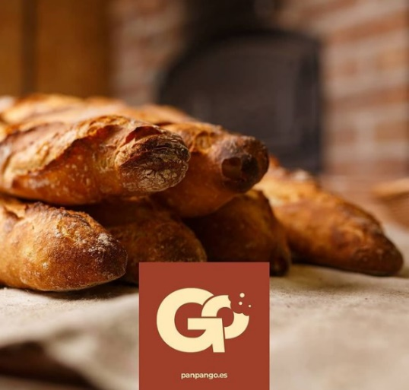
La plataforma quiere fomentar así el estilo de vida saludable y la deportividad, que se demuestra cada fin de semana, y qué mejor manera que compartiendo unos buenos bocatas con el pan traído por la plataforma, que colabora con las mejores panaderías del barrio y fomenta así el comercio local.
Además, el equipo fundador estará presente para contar su innovador modelo de suscripción, que permite que se pueda pedir pan de los comercios del barrio a domicilio, según comentan desde la propia plataforma. Así que os invitan a acercaros e informaros, o meteros en su página web, para descubrirlo vosotros mismos.
https://www.panpango.es

